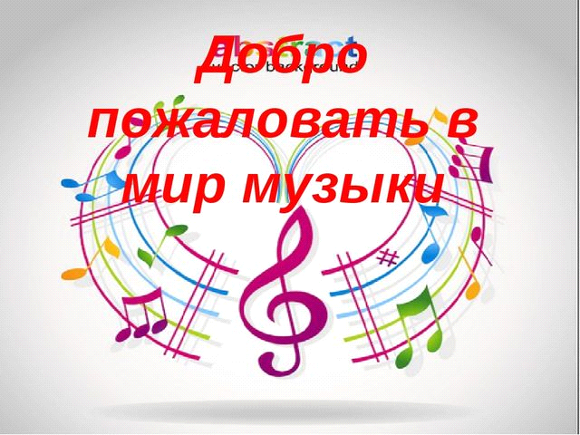

Добрый день, уважаемые родители!
Здравствуйте, мамы и папы!
Мы разработали для вас ряд упражнений, песен и игр для развития музыкальных способностей вашего ребёнка в домашних условиях.
И так начнём:

Приветствие
Дорогие, родители и ребята. Сегодня мы с вами проведём необычное занятие. Поговорим про День Смеха. В этот день все шутят и смеются, стараются развеселить друг друга.
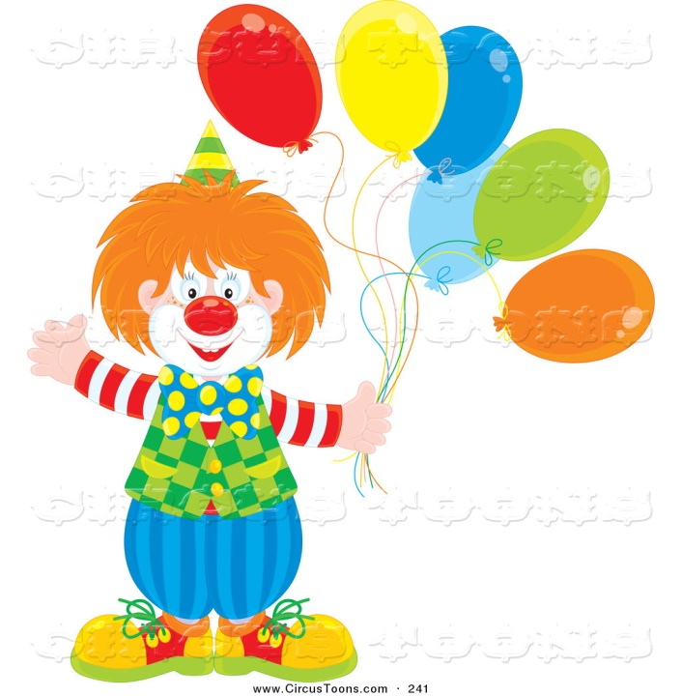
Можно прыгать и шуметь, Танцевать и песни петь. В игры разные играть, только, чур, нельзя скучать! Как хорошо, когда здороваются! Но чтобы сделать наши приветствия веселее, представьте, что к нам пришли коровы! А как они здороваются? (му - му) А если маленькие кошечки? (мяу - мяу) А собачки? (гав - гав). А лягушата? (ква-ква).

Музыкально – ритмические движения
Без кого не обходится любой праздник и веселье? Конечно же, это клоун. Клоуны подвижные, спортивные, как наши родители и дети. Поэтому предлагаю на нашем празднике радости и веселья выполнять шутливые движения. Мама проговаривает слова и выполняет движения, остальные повторяют только движения.
Мы - веселые мартышки,
Мы играем громко слишком.
Мы в ладоши хлопаем, мы ногами топаем, (Хлопаем, топаем)
Надуваем щечки, (надуваем щёки)
Скачем на носочках (скачем)
И друг другу даже
Язычки покажем. (показываем языки)
Дружно прыгнем к потолку, (прыгаем)
Пальчик поднесем к виску,
Оттопырим ушки, (оттопырили ушки)
Хвостик на макушке. (Показали ушки)
Шире рот откроем, (открываем рот)
Гримасы все построим. (строим гримасы)
Как скажу я цифру «три»- все с гримасами замри!

Пение

Предлагаем Вам разучить шуточную песню, которая называется «Как кричит крокодил». (муз. И. Багушевской, сл. А. Усачёва)
Для начала прослушайте песню, перейдя по ссылке: https://ru357.iplayer.info/song/65821924/Vesyolye_pesni_dlya_detej._S_pervym_aprelya_-_Kak_Krichit_Krokodil/

Начните разучивать с ребёнком слова как стихотворение. Повторите текст несколько раз: тихо, громко, быстро, медленно, в разной последовательности.

Текст песни:
Как кричит крокодил?
- Мяу-мяу-мяу!-
Если кошку проглотил,
Мяу-мяу-мяу!
Как кричит крокодил?
-Гав-гав-гав-гав-гав!-
Он собаку проглотил,
Гав-гав-гав-гав-гав!
Как кричит крокодил?
-Кар-кар-кар-кар-кар!-
Он ворону проглотил,
Кар-кар-кар-кар-кар!
Как кричит крокодил?
-Му-му-му-му-му!
Он корову проглотил,
Му-му-му-му-му!
Как кричит крокодил?
-Дзынь-Дзынь-Дзынь-Дзынь-Дзынь!-
Он будильник проглотил,
- Дзынь-Дзынь-Дзынь-Дзынь-Дзынь!
Как кричит крокодил?
-Ой-ой-ой-ой-ой!-
Он в больницу угодил,
Ой-ой-ой-ой-ой!

Затем попробуйте ее спеть вместе с ребенком под музыку. Когда вы хорошо выучите песню, вы сможете петь ее даже без музыки!
Игровая деятельность, танец
А, чтобы вы не скучали, и дальше праздник продолжали, мы предлагаем Вам очень забавную игру - танец, которая называется «Лавата». Давайте разучим слова нашей песни:

Мои ручки хороши, хороши, хороши,
Мои ручки хороши, а у соседа лучше.
Танец танцуем мы тра - та - та, тра - та - та
Танец веселый наш -
Это Лавата! (берёмся за руки и поём)
И так далее, каждый раз меняя слова и положение рук (ножки хороши – держимся за ножки, нос хорош – держимся за нос, ушки хороши – держимся за уши). А чтоб веселее было танцевать, вам нужно пройти по ссылке:
https://ru357.iplayer.info/song/75356169/Tanec_-_Lavata_so_slovami/

Надеемся, что данный материал поможет Вам провести время с ребёнком интересно, весело, а главное - полезно.

Желаем Вам успехов!
До новых встреч!!!

